Образовательная акция «Педагогический диктант», 2018 г.

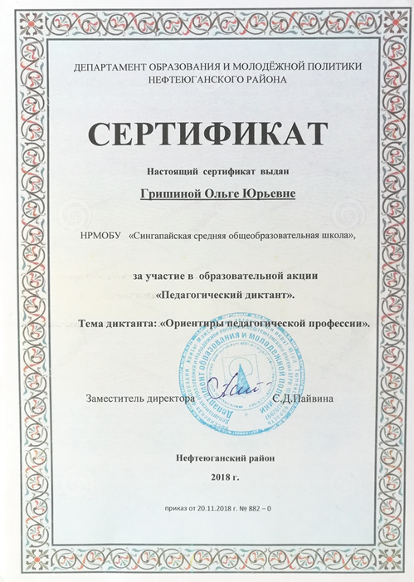

Школьная методическая конференция. «Подготовка учащихся к ГИА»
(из опыта работы), 2019 год.

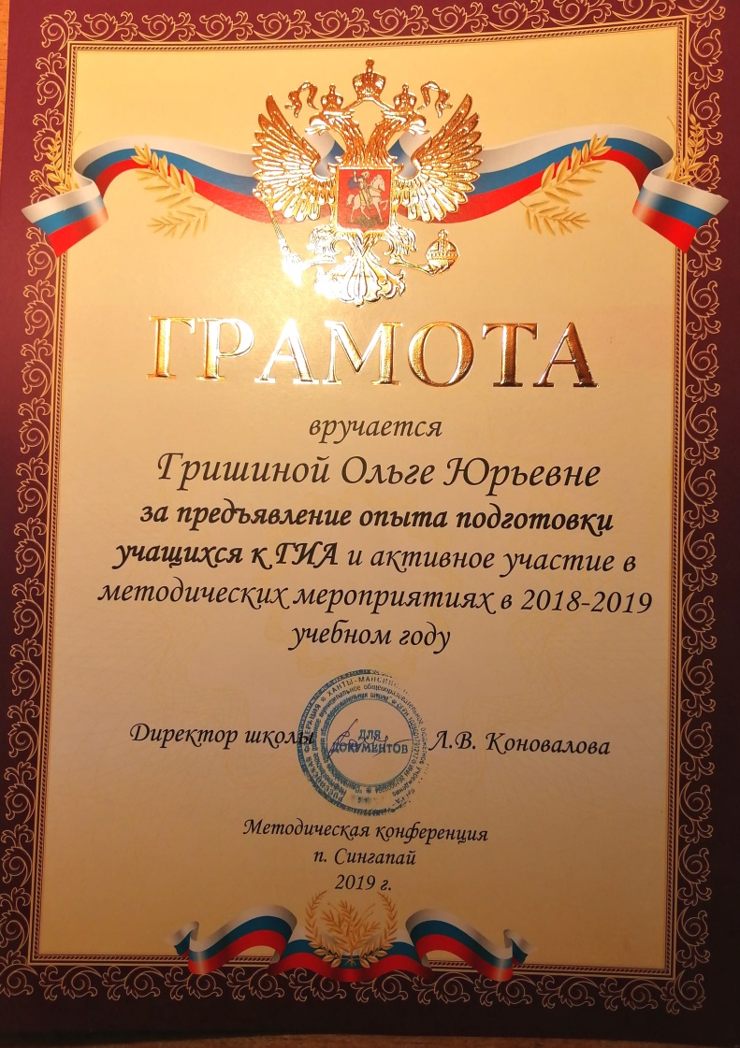

Методический конкурс «Лучшее портфолио педагога», 2019 год

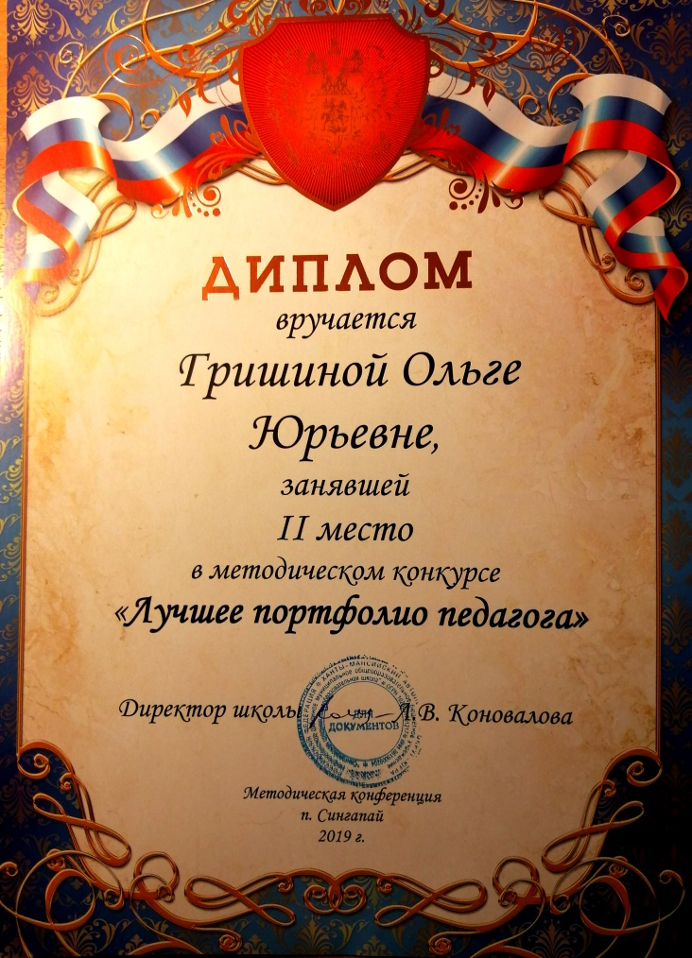

Образовательная акция «Педагогический диктант», 2022 г.

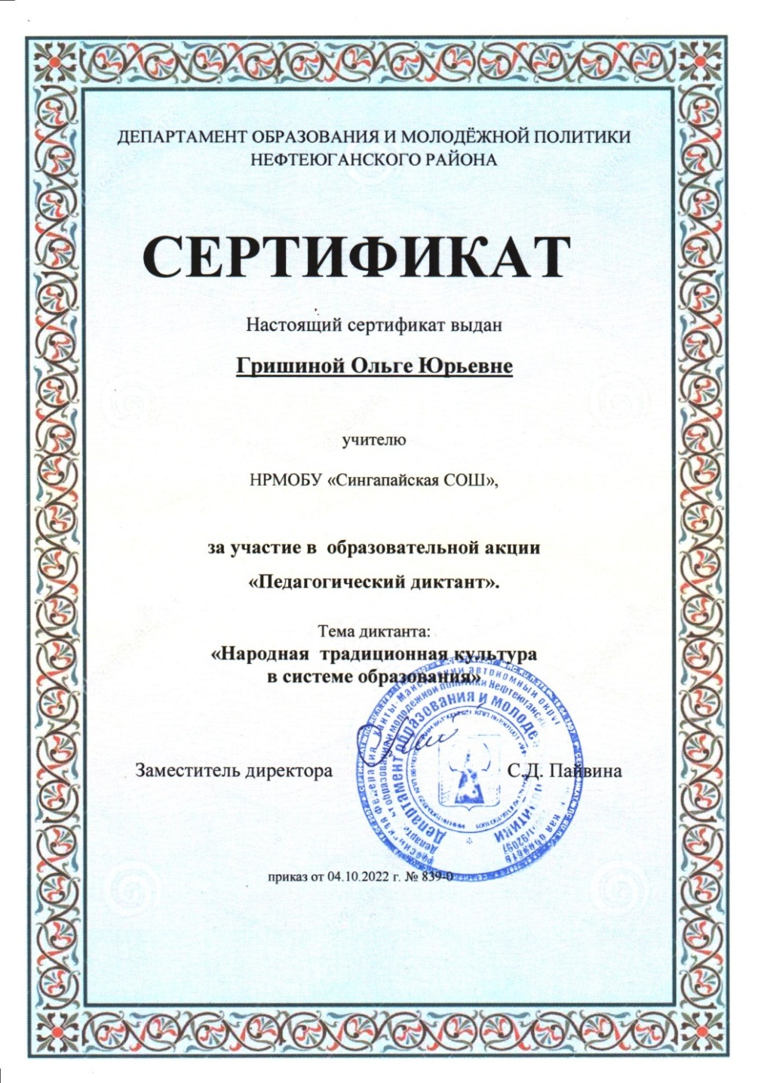

Всего в дистанционной педагогической олимпиаде участвовало
231 педагог.
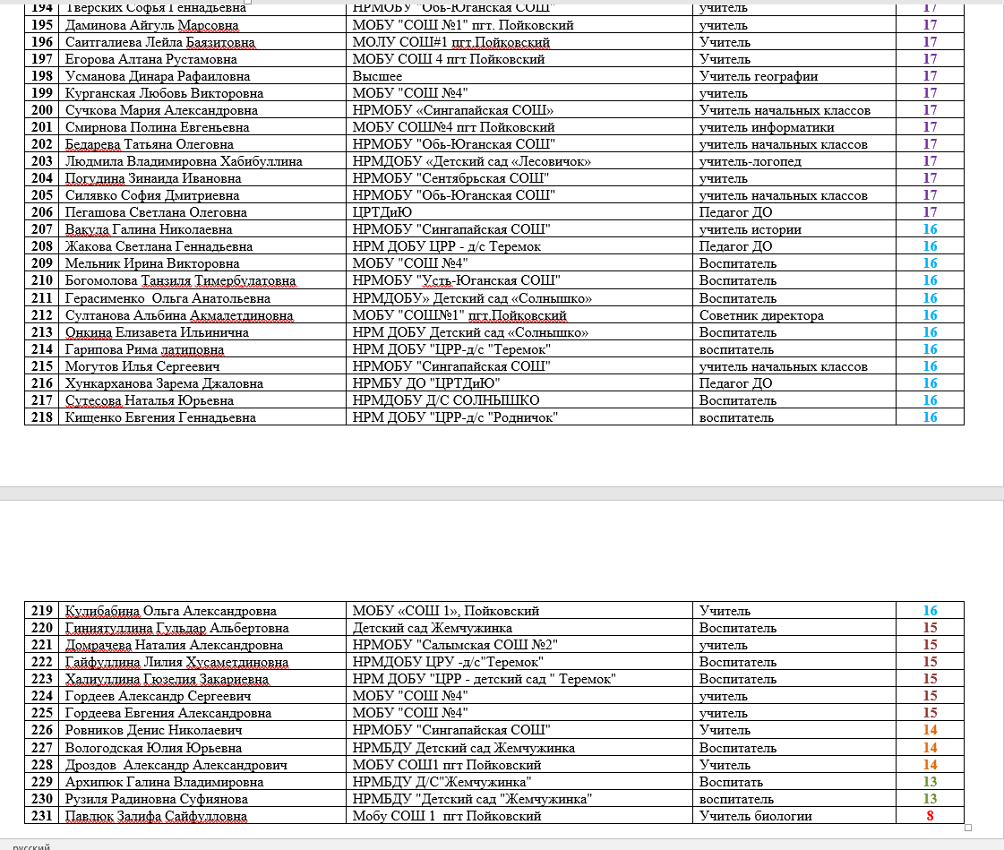

Образовательная акция «Педагогическая олимпиада», 2023 г.

